МБДОУ детский сад №17 «Родничок» город Лакинск
2021год

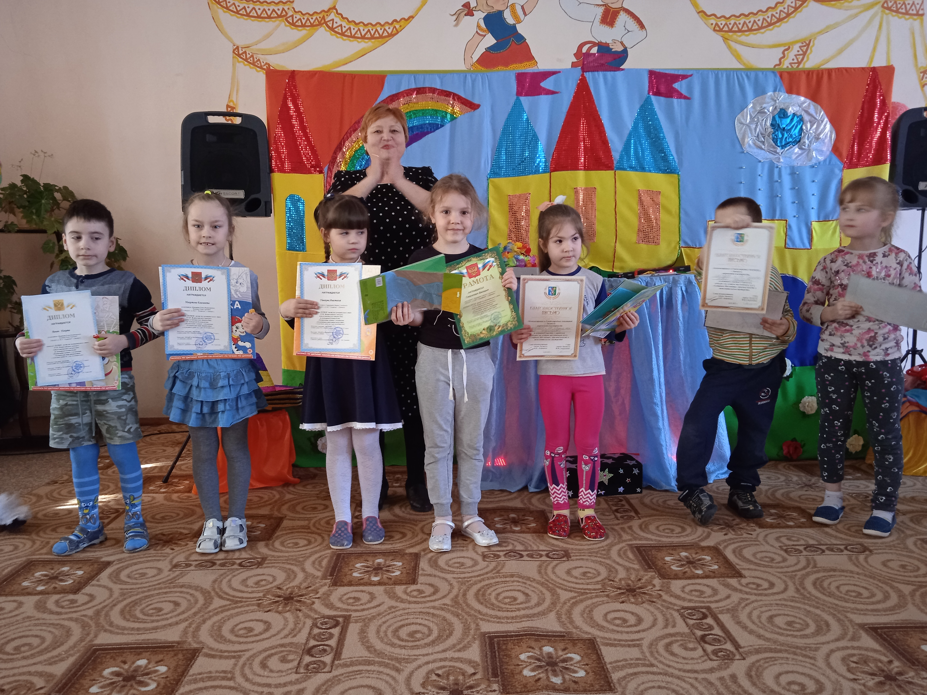

«Одаренный ребенок: увидеть, понять, поддержать»

Способный, или одаренный ребенок?
Способный | Одаренный
Хорошо себя ведут. Упорно трудятся | Быстро становится скучно
Хорошо осваивают традиционную систему образования. | Уже знают правильные ответы, без особых усилий
Важна оценка и признание педагога и родителя | Не мотивирует ни оценка, ни признание педагога, родителя
Знают ответы на вопросы (т.к. хорошо обрабатывают и хранят информацию) | Задают вопросы (т.к. требуется мало времени, чтобы запомнить материал)
Способные дети-умны | Одаренные дети - оригинальны

Часто одарённый ребёнок ставит перед собой почти невыполнимые задачи, увлекшись так, что не всегда рассчитывает свои силы.
Рекомендации родителям талантливого ребенка
Поймите ребенка и осознайте его уникальность;
Помогайте ребенку ценить в себе творческую личность;

Поддерживайте необходимую для творчества атмосферу;
Не перегружайте его, заставляя чрезмерно заниматься любимым делом;

Учите его трудолюбию, терпению, поощряйте за все старания;
Спокойно относитесь к эмоциональным перепадам ребенка;

Не забывайте уделять внимание физической активности малыша;
Создайте доброжелательную атмосферу по отношению к нему;

Учитывайте его индивидуальность, чаще хвалите, тактично обращайтесь с ним;

Считайте себя самыми счастливым родителем и безмерно
любите своего ребенка.

Портрет одаренного ребенка

Проявляет любопытство ко многим вещам, постоянно задаёт вопросы.

Предлагает много идей, решений задач, ответов на вопросы.

Свободно высказывает
своё мнение, настойчиво, энергично отстаивает его.

Склонен к рискованным действиям.

Обладает богатой фантазией, воображением.

Обладает хорошо развитым чувством юмора.

Чувствителен к красоте, внимателен к эстетике вещей.

Любые неудачи воспринимает как личную трагедию и драму.

Одаренный ребенок –
это ребенок, который выделяется яркими, очевидными, иногда выдающимися достижениями в том или ином виде деятельности.

«Каждый человек талантлив.
Добьется человек успеха,
во многом зависит от того, будет ли выявлен его талант, получит ли он шанс использовать свою одаренность»
(Концепция общенациональной системы выявления и развития молодых талантов.
Утверждена Президентом РФ 03.04.2012 года)
Основные виды одаренности:

Практическая одаренность: одаренность в ремеслах;
спортивная; организационная
Познавательная одаренность:
Академическая
высокие результаты во всем
научная
научно-исследовательская деятельность в определенной области

Художественно-эстетическая одаренность:
Хореографическая;
Сценическая;
литературно-поэтическая;
Изобразительная;
Музыкальная.

Коммуникативная (лидерская) одаренность.

Духовно-ценностная одаренность
создание новых духовных ценностей и служение людям.

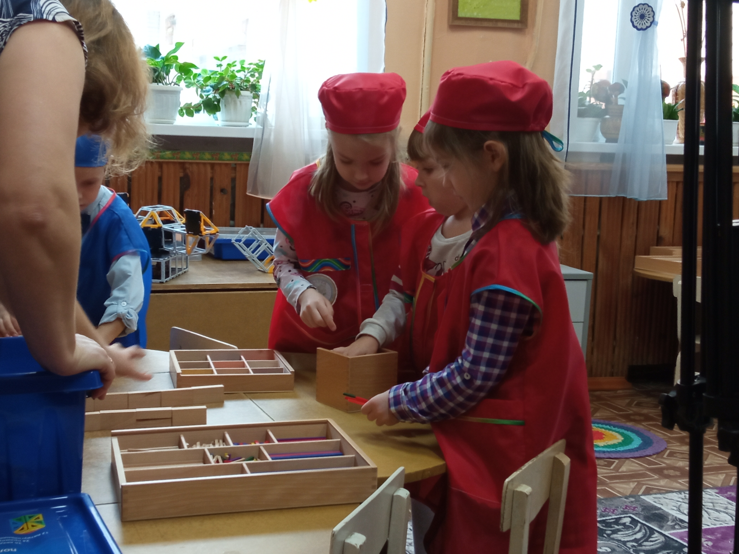
Контактный телефон
8(49) 242 4-13-00
E-mail: rodnichok.33@yandex.ru

.

